11. «Электронный тир»

(все возрастные группы, вся команда человек)
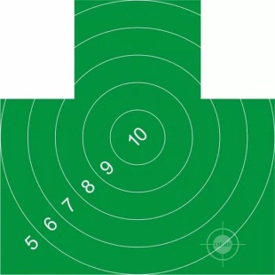
Стрельба из лазерного пистолета Макарова (ММГ) по проецируемой мишени № 4, дистанция 20 м. Для проведения соревнований используется интерактивный лазерный тир «Рубин»
Количество пробных выстрелов 3. Количество зачетных выстрелов 10. Контрольное время стрельбы 4 минуты.
Командный результат определяется по сумме очков 8 лучших спортсменов команды (состав зачетной группы – смешанный).

